Col.legi Sant Josep Obrer
Implantación de sistemas operativos
ASIX 1
Piqueras Sastre, Alejandro
Ríos Galván, Iñaki
Rosselló Sánchez, Daniel
Práctica 1
Windows 7

Índice de contenido
Contenido 3
Ejercicio 1 3
1.-Creación de la máquina virtual 3
2.-Nombre y Sistema Operativo 4
3.-Tamaño de memoria 5
4.-Unidad de disco duro 6
4.1.-Tipo de archivo de unidad de disco 7
4.2.-Almacenamiento en unidad de disco 8
4.3.-Ubicación del archivo y tamaño 9
5.-Máquina virtual lista 10
Ejercicio 2 11
1.-Instalación de Windows XP (Primera parte) 11
1.1.-Iniciar la máquina virtual. 11
1.2.-Programa de instalación I 12
1.3.-Programa de instalación II 13
1.4.-Contrato de licencia 14
1.5.-Tipo de instalación 15
1.6.-Selección de disco. 16
1.7.-Espacio de disco. 17
1.8.-Selección de la partición 18
1.9.-Instalando Windows 19
1.10.-Instalación completada. 20
Ejercicio 3 21
1.-Proceso de arranque de Windows 21
2.-Archivos y directorios que intervienen 22
2.1.-BIOS 22
2.2.-IPL 22
2.3.-MBR 22
2.4.-BOOTMANAGER 22
2.5.-WINLOAD.EXE 22
Ejercicio 4 23
1.-Acceder a la Herramienta de Administración de Discos 23
23
2.-Herramienta de Administración de Discos 24
1.-Estado de la unidad 26
2.-Extensión de particiones 29
3.-Configuración actual 31
Ejercicio 5 32
1.-¿Qué es? 32
2.-¿Como se activa? 33
3.-Opciones que lo componen 33
1.-¿Que es? 38
2.-¿Cómo se accede? 38
2.1.-Reinicie el sistema y pulse la tecla F8 hasta que cargue la siguiente ventana de Opciones de arranque avanzado. 38
2.2.-Seguidamente se abrirá la ventana de idioma, se guardará para el resto de ventanas. 38
2.3.-Seleccione“Reparar el equipo” y pulse la tecla Intro. 40
2.4.-En la siguiente ventana seleccione el sistema operativo a reparar. A continuación haga clic sobre “Siguiente” 41
2.5.-Finalmente se nos abrirá la ventana con las siguientes opciones para recuperar el sistema. 41
3.-Ordenes disponibles? 42
3.1.-Reparación de Inicio: Esta opción te detecta errores en los ficheros de inicio del sistema y te los restaura si fuera necesario, soluciona los típicos problemas de inicio por falta de archivos de arranque, esos que aparecen con fondo negro y letras blancas. 42
3.2.-Restaurar sistema: Es el restaurar el sistema de toda la vida, pero ahora con la posibilidad de ejecutarlo desde un CD, te detecta todos los puntos de restauración creados manualmente o automáticos y te permite restaurarlos. 42
3.3.-Recuperación de imagen del sistema: Para restaurar todo el sistema desde una imagen creada previamente con el mismo sistema Backup del Windows 7, posibilidad de cargar la imagen desde una unidad externa. 43
3.4.-Diagnostico de memoria de Windows: Te da la opción de reiniciar el sistema y ejecutar el tester de memoria, en busca de errores de hardware en la memoria. 43
3.5.-Símbolo del sistema: Ejecuta una ventana de símbolo del sistema. 43
4.-Conjunto de órdenes 43
Problemas encontrados 44
Opinión personal 45
Integrante 1 45
Integrante 2 45
Integrante 3 45
Puntos de discusión 45
Bibliografía 46
Pregunta 1 46
Pregunta 2 46

Contenido
Ejercicio 1
Crear una máquina virtual sobre un disco virtual de 20GB con una única partición NTFS, (no hace falta particionar, ya que asignaremos todo el espacio del disco), sobre la que instalaremos un sistema operativo Windows 7. (La unidad lógica en la que queda instalado el S.O. ha de etiquetarse como W7_2).
- Creación de la máquina virtual
Una vez tenemos instalado el VirtualBox en nuestro PC, lo abrimos y en la pantalla principal seleccionaremos “Nueva”.

- Nombre y Sistema Operativo
En la siguiente pantalla le ponemos un nombre a nuestra VM y elegimos que SO queremos instalar.
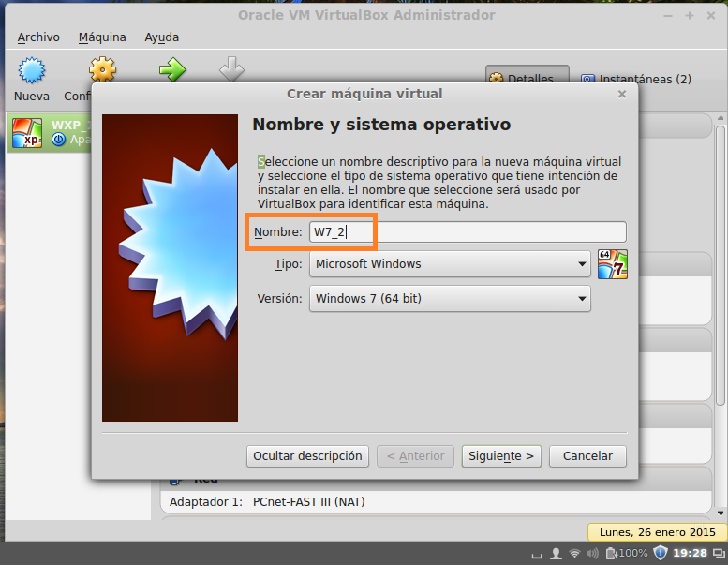
- Tamaño de memoria
En este punto seleccionas la cantidad de memoria RAM que le reservaremos a la máquina virtual. En nuestro caso hemos seleccionado 512, que es el tamaño de memoria recomendado.
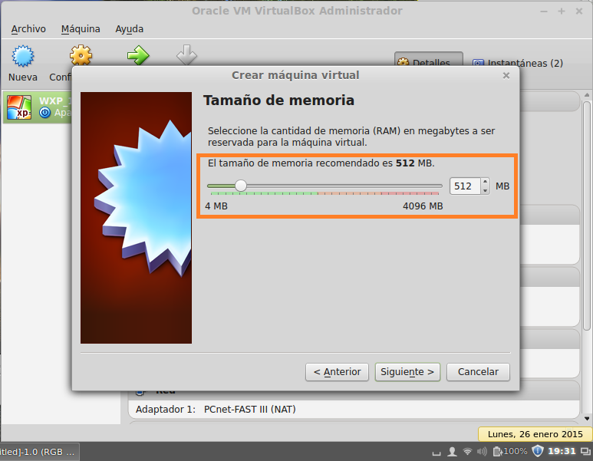
- Unidad de disco duro
Aquí asignamos un disco duro a la máquina. En nuestro caso, como no tenemos ninguno guardado, crearemos uno pulsando Crear.
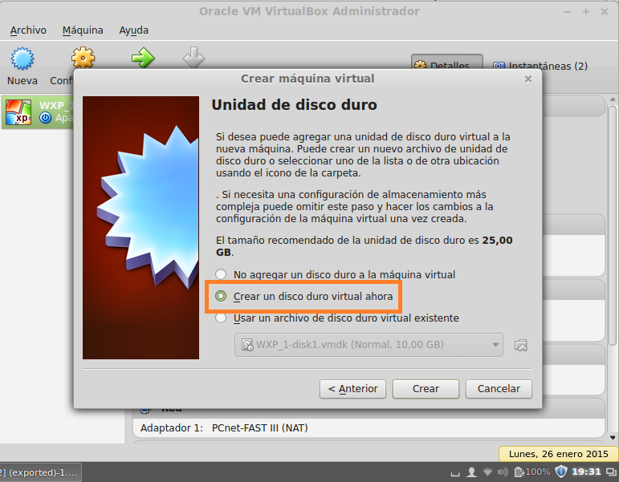

  - Tipo de archivo de unidad de disco
Aquí seleccionaremos la opción por defecto, ya que no tenemos la necesidad de usar este disco en otro software de virtualización.

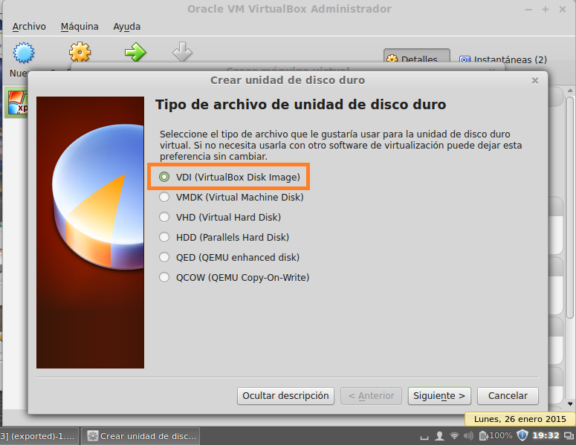
  - Almacenamiento en unidad de disco
Aquí tenemos dos opciones: Un disco fijo o dinámico. La diferencia es que el archivo que representa nuestro disco en el host, siendo fijo, ocupará la totalidad del tamaño que establezcamos, mientras que si es dinámico, este irá creciendo a medida que se vaya llenando, ocupando como máximo el espacio asignado. Seleccionaremos por conveniencia, reservado dinámicamente.
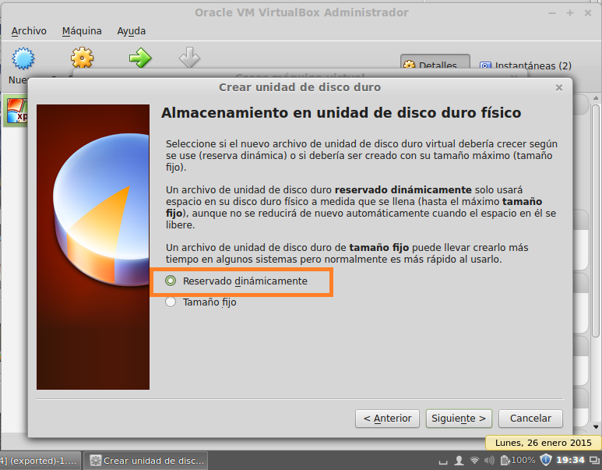
  - Ubicación del archivo y tamaño
Aquí finalmente establecemos el tamaño de disco que verá la VM, su nombre, y su localización. Dejaremos la ubicación por defecto, estableceremos el nombre, y el tamaño. 20 GB en nuestro caso.
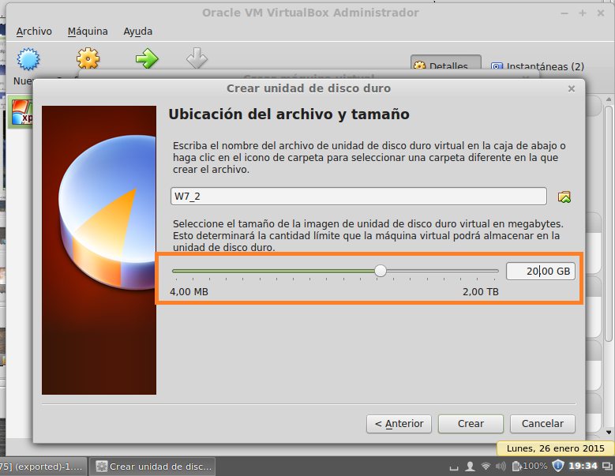
- Máquina virtual lista
Con la creación del disco duro concluye la creación de la VM. Ahora sólo queda instalar un SO en ella.
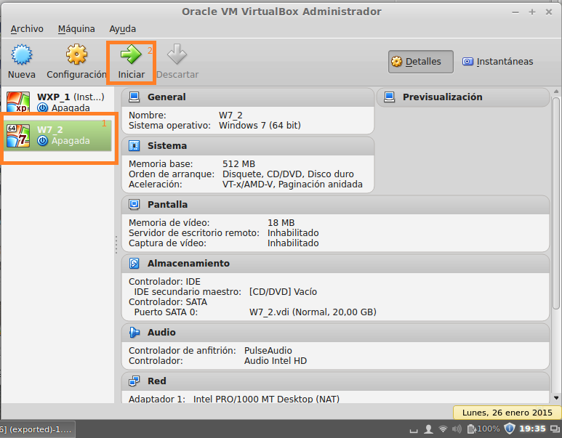
Ejercicio 2
Documentar el proceso de instalación de este sistema operativo.
- Instalación de Windows XP (Primera parte)
  - Iniciar la máquina virtual.
Al ser la primera vez que se ejecuta, nos pedirá que seleccionemos un disco de inicio. Haremos click en el icono marcado como uno (1) en la siguiente imagen.
En el segundo recuadro marcado, nos aparecrá la imagen que hemos seleccionado.

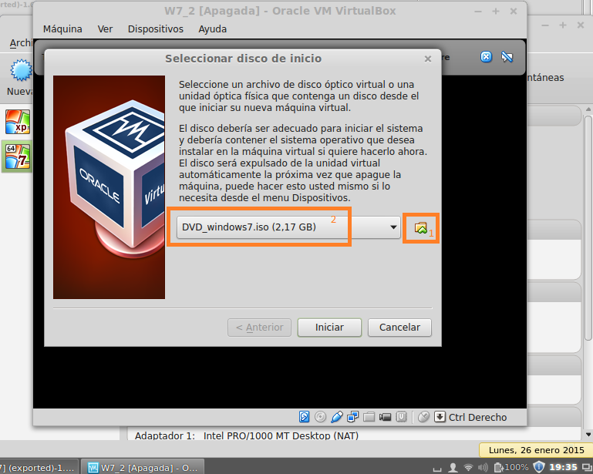
  - Programa de instalación I
Una vez cargado el disco en la unidad virtual, aparecerá una pantalla azul con el Programa de instalación de Windows. Lo primero que nos pedirá en que idioma queremos instalar Windows 7.
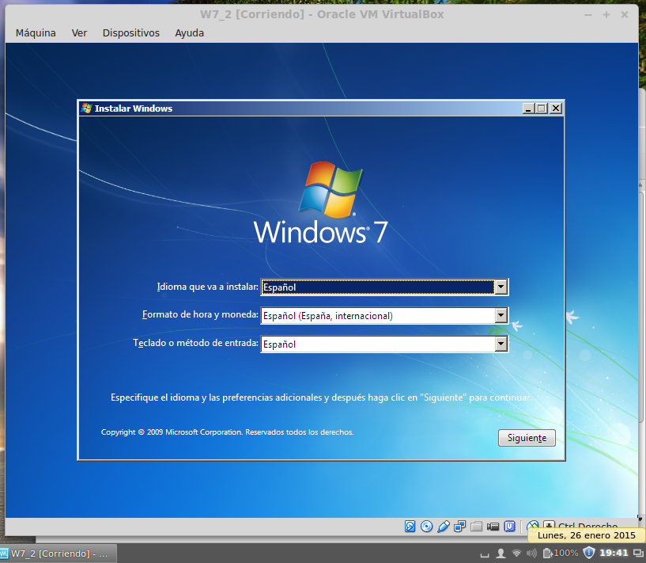
  - Programa de instalación II
Una vez seleccionado el idioma en que queremos instalar Windows 7, nos saldrá la siguiente pantalla para comenzar con la instalación;
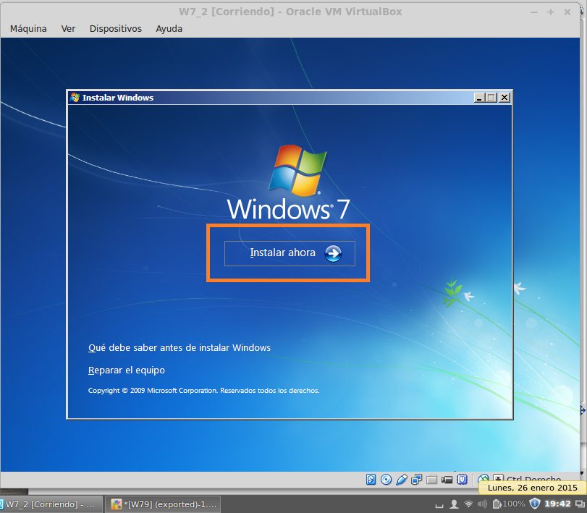
  - Contrato de licencia
Antes de proceder con la instalación, se nos pedirá que leamos y aceptemos. Los términos de licencia.
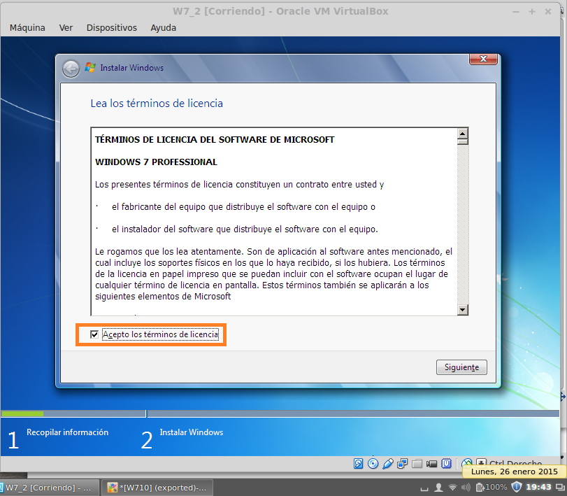
  - Tipo de instalación
En esta pantalla nos pedirá pedirá que elijamos entre;
1.- Una instalación para actualizar a una versión más reciente de Windows.
2.- Una instalación personalizada (opción que utilizaremos).
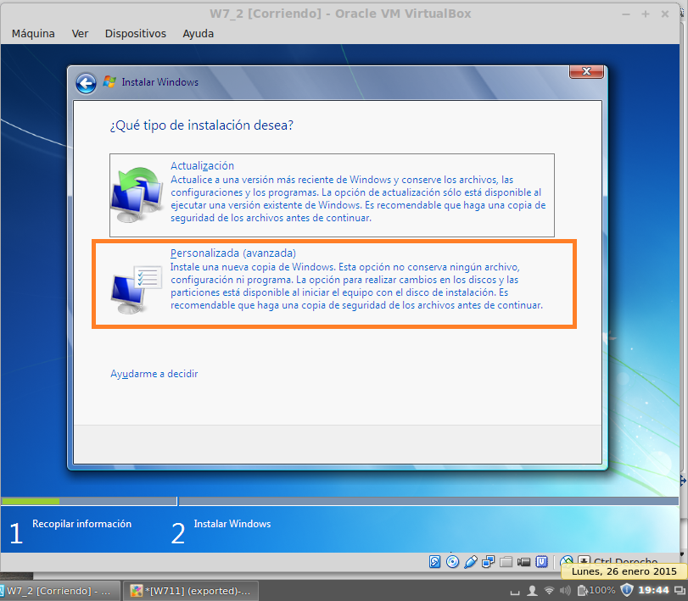
  - Selección de disco.
En esta pantalla seleccionaremos el disco donde queremos instalar Windows, y pulsaremos sobre opciones de unidad.
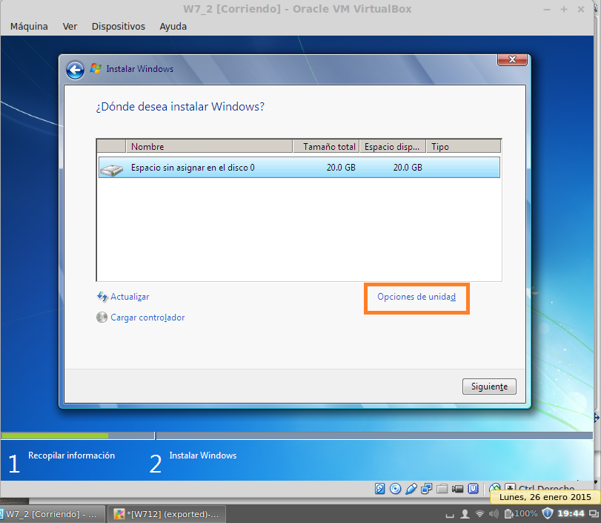

  - Espacio de disco.
En esta parte lo primero será pulsar sobre el recuadro 1 (nuevo), y después asignaremos el tamaño a la partición.
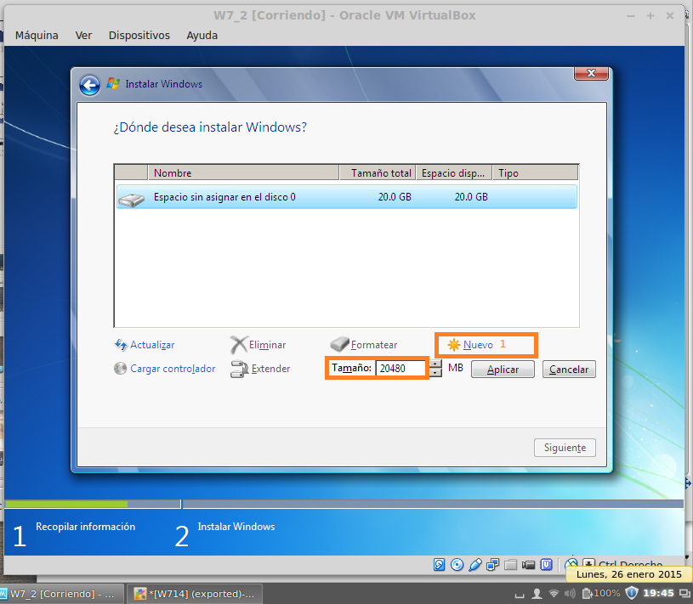
  - Selección de la partición
Una vez completado el paso anterior, seleccionaremos el disco 0 partición 2, que es al que hemos asignado los 20Gb para instalar el S.O. En esta partición se instalará Windows 7.
*Nota: el disco 0 Partición1: es una partición creada automáticamente por el sistema, la cual será la activa y contendrá el BOOTMANAGER y el BCD.
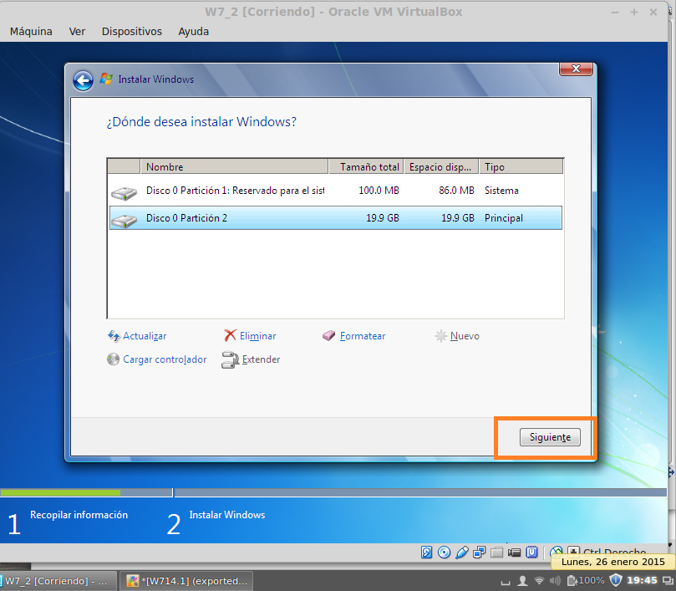
  - Instalando Windows
La instalación ha comenzado, ahora solo hay que esperar a que se complete. Una vez completada.
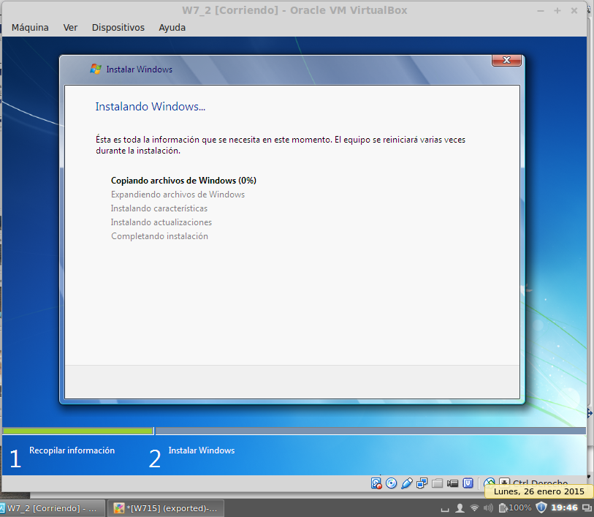
  - Instalación completada.
Una vez se ha instalado Windows, este se reiniciará y se preparará para su primer uso.
Antes de su primer uso nos pedirá algunos datos, como el nombre de usuario, si queremos establecer una contraseña, la configuración de fecha y hora y ha que red se conectará el nuestro equipo.
Una vez acabado este proceso, Windows ha finalizado su instalación.
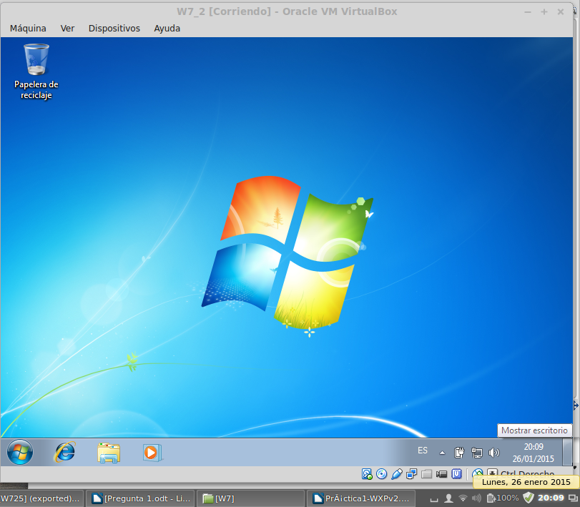
Ejercicio 3
Explica el proceso de carga (boot) del sistema operativo y localiza los archivos y directorios que intervienen en él.
- Proceso de arranque de Windows
Cuando arrancamos el equipo, se realiza un auto-diagnóstico (POST). Debido a que el adaptador de video aún no se inicializó, si se produce algún error durante esta instancia del proceso de arranque, se informa por medio de una serie de tonos audibles, conocidos como “códigos de sonido”.
Una vez que finaliza el POST, el BIOS ubica y lee la configuración almacenada en la memoria CMOS. La prioridad del dispositivo de arranque, es el orden en el que se comprueban los dispositivos para ubicar el sistema operativo. La prioridad del dispositivo de arranque se establece en el BIOS y se puede disponer en cualquier orden. El BIOS arranca la PC y utiliza la primera unidad que contiene un sistema operativo.
Los discos duros, las unidades de red, las unidades USB e incluso los medios magnéticos extraíbles, como CompactFlash o las tarjetas Secure Digital (SD), se pueden utilizar en el orden de arranque, según las capacidades de la motherboard. Algunos BIOS también tienen un menú de prioridad del dispositivo de arranque al que se accede con una combinación de teclas especial mientras la PC arranca, pero antes de que se inicie la secuencia de arranque. Se puede utilizar este menú para seleccionar el dispositivo que se va a arrancar, lo que es útil si hay varias unidades que pueden arrancar la PC.

- Archivos y directorios que intervienen
  - BIOS
Chip en la placa base, el cual testea el hardware, y si todo va bien, cede el control al IPL.
  - IPL
IPL, archivo que se ubica en el disco duro. Este mira las tablas de particiones en busca de la activa y cede el control al MBR.
  - MBR
Se encuentra en el primer sector de la partición activa y es dependiente del SO instalado en el PC.
Toma el control del proceso de arranque e inicia BOOTMANAGER.
  - BOOTMANAGER
Este archivo se encuentra en la partición activa del disco, que al tratarse de Windows 7, es la creada automáticamente por el sistema de 100 megas.
Lee los datos de la configuración de arranque para determinar que OS se debe cargar y donde se debe buscar el OS en la partición de arranque.
Invoca a WINLOAD.EXE para cargar los archivos NTOSKRNL.EXE y HA.DLL
Lee los archivos del registro y carga los controladores de dispositivos.
  - WINLOAD.EXE
Este archivo se encuentra en la misma partición donde está instalada la carpeta de Windows 7.

Ejercicio 4
Comprueba e interpreta en la herramienta de Administración de discos (entorno gráfico), la configuración de discos que tenemos.
- Acceder a la Herramienta de Administración de Discos
Para acceder a la herramienta Administración de discos en Windows 7, usaremos la siguiente ruta:
Pulsaremos sobre el botón de inicio, buscaremos el icono de “Equipo”, haremos click derecho sobre el para abrir el menú contextual y seleccionaremos la opción Administrar.
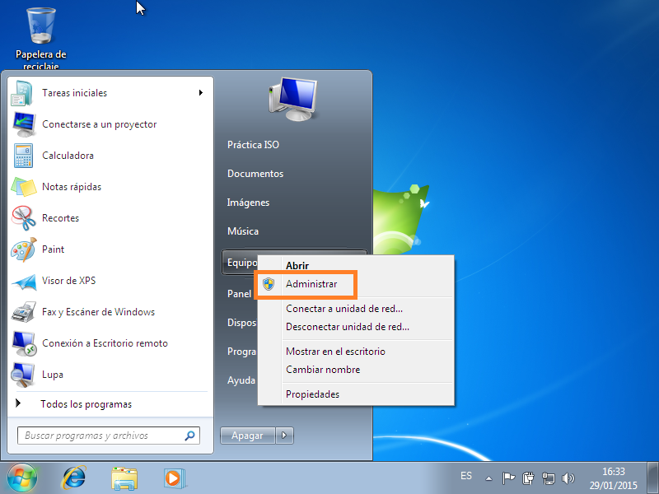

- Herramienta de Administración de Discos
Una vez dentro de Administración de equipo, pincharemos sobre la opción de Administración de Disco.
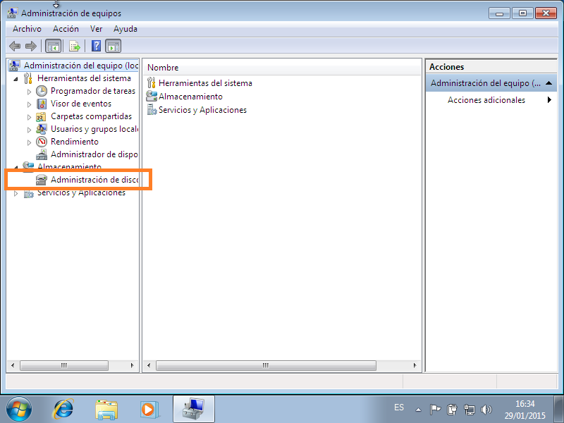

Dentro de la herramienta de administración de discos, podemos ver todas las unidades de almacenamientos como los discos duros, memorias USB, discos duros externos etc., conectados a la máquina y también podemos ver las particiones de nuestros discos duros podemos asignarles una letra (para identificarlos en nuestro pc), podemos extender el espacio o reducir el espacio de nuestras particiones, podemos crear, cambiar formato a los disco duros, también podemos ver todas las unidades ópticas que tengamos instalados en el equipo.
Ya estando dentro del Administrador de discos, para una mejor explicación lo dividiremos en dos partes;

- Estado de la unidad
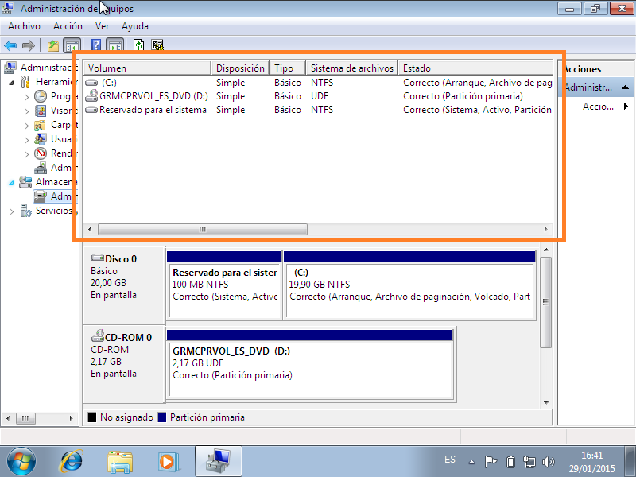

Esta primera parte de la herramienta de Administración de discos, muestra el estado de cada uno de los volúmenes, así como información sobre el tipo, sistema de archivos, estado, capacidad...

Si pulsamos botón derecho del ratón sobre alguno de los volúmenes, nos sale un menú contextual con las siguientes opciones:
- Abrir: Accedemos a ala partición.
- Explorar: Accedemos a la partición.
- Marcar como partición activa: Marca la partición como activa.
- Cambiar la letra y ruta de acceso: Puede modificar, agregar y eliminar letras y rutas de acceso de unidad. De manera predeterminada, Windows asigna una letra a una partición o a una unidad después de que se crea o agrega. Puede cambiar la letra que se le asigna a una unidad por cualquier otra letra, siempre y cuando esa letra no esté en uso.
- Formatear: Formatea la partición.
- Extender volumen:
- Reducir volumen: Si desea dividir la partición, puede utilizar la característica de reducción de volumen. Esta característica reduce el tamaño de la partición original, lo que crea un espacio en disco sin asignar que se utiliza para crear una nueva partición. Debe formatear el espacio sin asignar y asignarle una letra de unidad.
- Agregar reflejo: Con Windows 7 cabe la oportunidad de emular una controladora RAID 1 montando dos discos en espejo, de manera que uno mantenga una copia exacta del otro. Para este propósito, necesitaremos dos unidades de disco internas. Habrán de ser iguales, si no, la secundaria debe tener igual o más capacidad que la principal.
- Eliminar volumen: Elimina la partición seleccionada.
- Propiedades: Propiedades de la partición.
- Ayuda
  - Nota: No todas las opciones estarán disponible, esto dependerá del tipo de volumen sobre el que pulsemos.

- Extensión de particiones
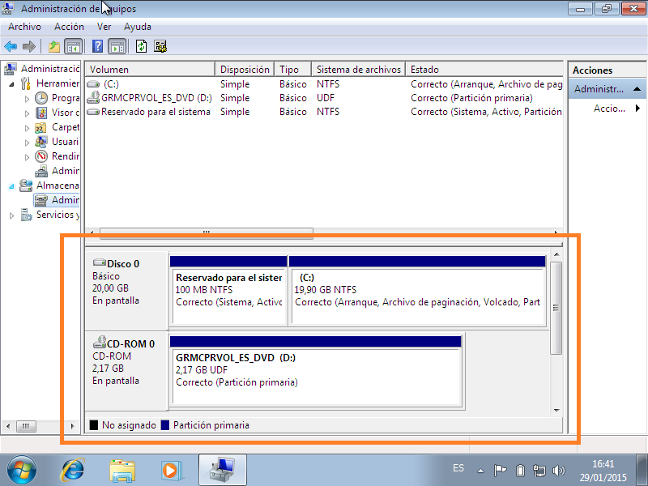
En esta parte de la herramienta, al igual que en la anterior parte podemos seleccionar un volumen, y pulsando sobre el botón derecho del ratón, nos saldrá el siguiente menú contextual, las cuales sirven básicamente para cuando tenemos un disco dinámico:
- Nuevo volumen distribuido: crea una partición de disco que consta de espacio en disco de más de un disco físico. Los datos en un volumen distribuido no tienen tolerancia a fallas.
- Nuevo volumen seccionado: una partición dinámica que almacena datos en bandas en más de un disco físico. Los datos en un volumen seccionado no tienen tolerancia a fallas.
- Nuevo volumen reflejado: duplica datos de un disco a uno o más discos físicos adicionales. Los datos en un volumen reflejado tienen tolerancia a fallas.
- Nuevo volumen RAID-5: una partición dinámica que almacena datos en bandas en más de un disco físico, además de proporcionar paridad para cada banda. Los datos en un volumen RAID-5 tienen tolerancia a fallas.
- Convertir en disco dinámico: Los discos dinámicos ofrecen una funcionalidad de la que carecen los discos básicos, incluida la posibilidad de crear volúmenes de espacio no contiguo repartido entre uno o varios discos y de crear volúmenes tolerantes a errores. Es un esquema de discos duros, en el que para ofrecer mayor capacidad, mayores niveles de rendimiento y tolerancia a errores, se conectan juntos dos o más discos. Esta conexión puede ser física, lógica o combinación de ambas. Son habituales en servidores y no tanto en equipos personales.
- Convertir en disco GPT
- Sin conexión
- Propiedades
- Ayuda

Si seleccionamos una de estas particiones, y pulsamos sobre el botón derecho del ratón, nos aparecerá un menú contextual con las siguientes opciones:
- Abrir: Accedemos a ala partición.
- Explorar: Accedemos a la partición.
- Marcar como partición activa: Marca la partición como activa.
- Cambiar la letra y ruta de acceso: Puede modificar, agregar y eliminar letras y rutas de acceso de unidad. De manera predeterminada, Windows asigna una letra a una partición o a una unidad después de que se crea o agrega. Puede cambiar la letra que se le asigna a una unidad por cualquier otra letra, siempre y cuando esa letra no esté en uso.
- Formatear: Formatea la partición.
- Extender volumen: Amplia el tamaño de la partición.
- Reducir volumen: Si desea dividir la partición, puede utilizar la característica de reducción de volumen. Esta característica reduce el tamaño de la partición original, lo que crea un espacio en disco sin asignar que se utiliza para crear una nueva partición. Debe formatear el espacio sin asignar y asignarle una letra de unidad.
- Agregar reflejo: Con Windows 7 cabe la oportunidad de emular una controladora RAID 1 montando dos discos en espejo, de manera que uno mantenga una copia exacta del otro. Para este propósito, necesitaremos dos unidades de disco internas. Habrán de ser iguales, si no, la secundaria debe tener igual o más capacidad que la principal.
- Eliminar volumen: Elimina la partición seleccionada.
- Propiedades: Propiedades de la partición.
- Ayuda

- Configuración actual
Si volvemos a la imagen anterior, podemos observar que tenemos un solo disco duro, con dos particiones primarias.
La primera que observamos está reservada para el sistema (es la partición activa contiene el BOOTMANAGER y el BCD), y tiene como peso 100 MB con un sistema de archivos NTFS. A esta unidad no tenemos acceso.
La segunda partición, es la que hemos creado en la instalación para nuestro SO, también usa un sistema de archivos NTFS y tiene un tamaño de 19,90 GB. Al contrario de la anterior partición, a esta si tenemos acceso.

Ejercicio 5
Estructura de archivos y directorios resultantes tras la instalación del sistema operativo. Una vez instalado el SO, describir la estructura de directorios que sustenta el -, indicando la función de cada uno de ellos.
Raíz C:
- $RECYCLE.BIN: Carpeta que hace de papelera. En su interior contiene una subcarpeta para cada usuario.
- ARCHIVOS DE PROGRAMA: En su interior contiene o debería contener carpetas con todos las aplicaciones que tenemos instaladas en nuestro equipo Así mismo también se deberían instalar dentro de esta carpeta las aplicaciones futuras que instalemos.
- DOCUMENTS AND SETTINGS: Dentro se crearán los perfiles de usuarios (estructura de directorios que sustentarán que este usuario pueda estar dentro del sistema: escritorio, carpetas personales...).
- Dentro de este directorio,podemos destacar:
  - ALL USERS: Su función es que, todo lo que esté dentro, es para común para todos los usuarios.
  - DEFAULT USSERS: Es como una plantilla para cuando se crea un nuevo usuario.
  - PRÁCTICA ISO: Es una copia de DEFAULT USSERS, creada por defecto cuando se creó este perfil.
    - CONFIGURACIÓN LOCAL: Elementos que definen los aspectos de configuración y aplicaciones particulares para este usuario.
    - DATOS DE PROGRAMA: Aspectos de configuración particulares, a nivel de aplicaciones.
    - ESCRITORIO: Todos los elementos definidos por este usuario para que aparezcan en el escritorio.
    - MIS DOCUMENTOS: Hay carpetas creadas por defecto como Mis Imágenes, Mis Videos, Mi Música....
    - NTUSERS.DAT: Es un archivo de registro. Cada archivo NTUSER.DAT de usuario contiene los parámetros de configuración de registro para su cuenta individual.
  - WINDOWS:
    - SYSTEM:Contiene librerías y ejecutables que son necesarios para mantener compatibilidad con programas de 16bits u obsoletos.
    - SYSTEM32: Contiene librerías (archivos *.DLL) y ejecutables para el SO y las aplicaciones pensadas para este.
      - CONFIG: Se guardan los archivos de registro.
      - DRIVERS: Se instalan los controladores de dispositivos / periféricos.
      - SPOOL: Se crean las colas de impresión.
      - *DLL
      - CMD.EXE
      - ATRRIB.EXE: Es un tipo de archivo EXE asociado a MS DOS.
      - …
    - FONTS: Se instalan todas las fuentes que podrán utilizar nuestras aplicaciones.
    - HELP: Ficheros de ayuda del SO.
    - TASCKS:Aquí se guardan las tareas programadas.
    - TEMP: Ficheros temporales.
    - REGEDIT.EXE: Herramienta para la edición del registro.
  - SYSTEM VOLUME INFORMATION: Se almacenan los puntos de restauración.
  - PAGEFILE.SYS: Memoria virtual.
Ejercicio 6
Menú de arranque de Windows 7. ¿Qué es? ¿Como se activa? Describir las distintas opciones que lo componen.
- ¿Qué es?
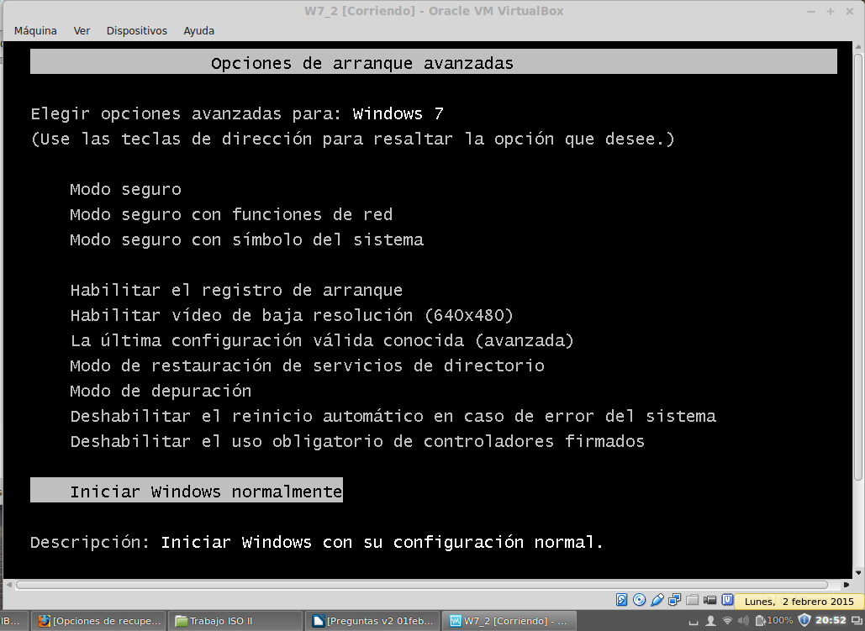
- ¿Como se activa?
Para tener acceso a este menú debe encender el equipo y presionar la tecla F8 antes de que se inicie Windows.

- Opciones que lo componen

Reparar el equipo: Muestra una lista de herramientas de recuperación del sistema que puede usar para reparar problemas de inicio, ejecutar diagnósticos o restaurar el sistema. Esta opción solo está disponible si las herramientas están instaladas en el disco duro del equipo. Si tiene un disco de instalación de Windows, las herramientas de recuperación del sistema se encuentran en dicho disco.
Modo seguro: Inicia Windows con un conjunto mínimo de controladores y servicios.
Modo seguro con funciones de red: Inicia Windows en modo seguro e incluye los controladores y servicios de red necesarios para tener acceso a Internet o a otros equipos de la red.
Modo seguro con símbolo del sistema: Inicia Windows en modo seguro con una ventana del símbolo del sistema en lugar de la interfaz habitual de Windows. Esta opción está destinada a los profesionales de TI y administradores.
Habilitar el registro de arranque: Crea un archivo llamado ntbtlog.txt en el que se incluyen todos los controladores instalados durante el inicio y que puede resultar útil para la solución avanzada de problemas.
habilitar vídeo de baja resolución (640*480): Inicia Windows con el controlador de vídeo actual y usa una configuración de baja resolución y frecuencia de actualización. Puede usar este modo para restablecer la configuración de la pantalla.
La última configuración válida conocida: Inicia Windows con la última configuración del Registro y los controladores que funcionó correctamente.
Modo de restauración de servicios de directorio: Inicia el controlador de dominio de Windows que ejecuta Active Directory para que sea posible restaurar el servicio de directorio. Esta opción está destinada a los profesionales de TI y administradores.
Modo de depuración: Inicia Windows en un modo avanzado de solución de problemas destinado a profesionales de TI y administradores del sistema.
Deshabilitar el reinicio automático en caso de error del sistema: Impide que Windows se reinicie automáticamente en caso de que un error haga que Windows presente un error. Seleccione esta opción únicamente en caso de que Windows quede atrapado en un bucle en el que Windows genera un error, intenta reiniciarse y vuelve a generar el error reiteradamente.
Deshabilitar el uso obligatorio de controladores firmados: Permite que los controladores que contienen firmas incorrectas se instalen.
Iniciar Windows normalmente: Inicia Windows en su modo normal.

Ejercicio 7
Listado de las variables de entorno del sistema, con una breve explicación de cada una de ellas.
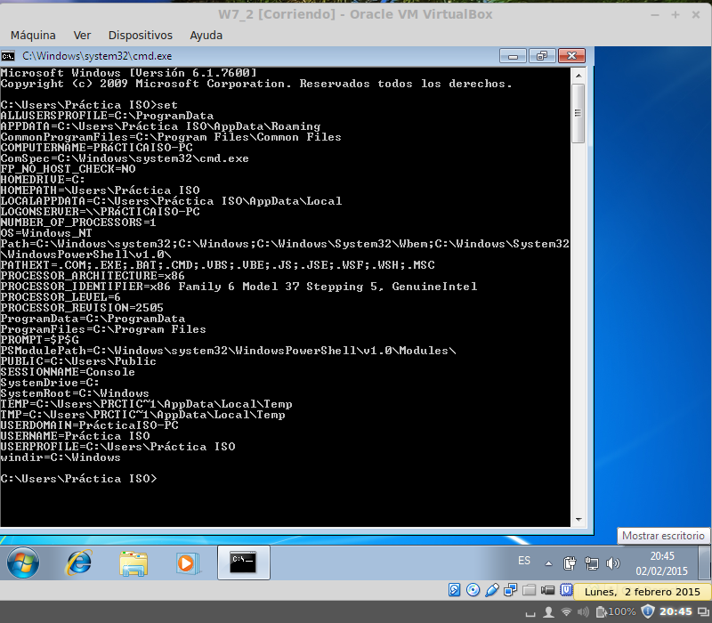

%ALLUSERSPROFILE%: Esta variable devuelve la localización del perfil de todos los usuarios, por lo general es C:\Program\Data, carpeta oculta en la unidad C.
%APPDATA%: Una de las variables más utilizadas, carpeta oculta donde guardan sus datos las aplicaciones, se encuentra dentro de la carpeta de usuarios. Su ruta en Windows 7: C:\Users\NombreDeUsuario\AppData\Roaning.
%COMMONPROGRAMFILES%: Carpeta donde los programas almacenan archivos comunes. Su ruta: C\ProgramFiles\CommonFiles
%COMPUTERNAME%: Devuelve el nombre del equipo.
%COMSPEC%: Devuelve la ruta de la shell de comandos, normalmente: C\Windows\system32
%HOMEDRIVE%: Devuelve la unidad en la que está el directorio en el que estás actualmente.
%HOMEPATH%: Devuelve la ruta completa a dicho directorio.
%LOGONSERVER%: Devuelve el nombre de nuestro servidor (similar a COMPUTERNAME pero antecedido de dos barras inclinadas \\)
%LOCALAPPDATA%: Carpeta donde los programas guardan archivos temporales. Generalmente C:\Users\NombreDeUsuario\AppData\Local
%NUMBER_OF_PROCESSORS%: Devuelve el número de procesadores instalados en el equipo.
%OS%: Devuelve nuestro sistema operativo, con la excepción de Windows 2000 y XP que lo devuelven como Windows_NT.
%PATH%: Contiene una lista separada por un punto y coma de directorios en los cuales se buscarán los archivos ejecutables que no se invocan con una ruta explícita. Aparecerá lo siguiente mas otros directorios agregados por diversas aplicaciones: C:\Windows\system32; C:\Windows; C:\Windows\System32\Wbem; C:\Windows\System32\WindowsPowerShell\v1.0\
%PATHEXT%: Esta variable contiene una lista separada por punto y comas con las extensiones conocidas de los archivos ejecutables. Si el nombre de un ejecutable termina con una extensión incluida en esta lista, es posible omitir dicha extensión al invocar el programa. Por ejemplo: .COM; .EXE; .BAT; .CMD; .VBS; .VBE; .JS; .JSE; .WSF; .WSH; .MSC
&PROCESSOR_ARCHITECTURE%: Devuelve la arquitectura del procesador.
%PROCESSOR_INDENTIFIER%: Devuelve la descripción del procesador.
%PROCESOR_LEVEL%: Devuelve el número de modelo de procesador.
%PROCESOR_REVISION%: Devuelve el número de revisión del procesador.
%PROGRAMDATA%: Carpeta donde los programas almacenan datos, normalmente: C:\ProgramData
%PROGRAMFILES%: Devuelve la carpeta donde se instalan los programas, normalmente: C:\Archivos de Programas
%PSModulePath%: Ruta a los módulos de PowerShell.
%PUBLIC%: Carpeta donde se guardan datos públicos compartidos de todos los usuarios, generalmente: C:\Users\Public
%SESSIONNAME%:
%SYSTEMDRIVE%: Devuelve la unidad que contiene el directorio raíz del sistema, generalmente C:\
%SYSTEMROOT%: Devuelve la carpeta de administración, que suele ser C:\Windows
%TEMP% %TMP%: Estas dos variables contienen la ruta a los directorios donde las aplicaciones y programas pueden almacenar sus archivos temporales. En Windows 7 es:
C:\Users\NombreDeUsuario\AppData\Local\Temp
%TIME% Devuelve la hora actual.
%USERDOMAIN%:
%USERNAME%: Devuelve el nombre del usuario actual.
%USERPROFILE%: Devuelve la ruta del directorio donde están los archivos del usuario actual, normalmente: C:\Users\NombreDeUsuario.
%WINDIR%: Devuelve la ruta de la carpeta del sistema operativo, normalmente: C:\Windows.

Ejercicio 8
Opciones de recuperación de Windows 7
- ¿Que es?
El menú Opciones de recuperación del sistema de Windows 7 contiene varias herramientas que pueden ayudarle a recuperar Windows tras un error grave. Puede realizar reparaciones en los archivos que Windows usa para iniciarse, realizar una operación de restauración con Restaurar sistema y restaurar el equipo completo y los archivos de sistema con copias de seguridad realizadas con anterioridad. El menú Opciones de recuperación del sistema está en el disco de instalación de Windows 7. Pero también se puede acceder desde los ficheros instalados en el disco duro o incluso desde un Pendrive configurándolo previamente.

- ¿Cómo se accede?
  - Reinicie el sistema y pulse la tecla F8 hasta que cargue la siguiente ventana de Opciones de arranque avanzado.

  - Seguidamente se abrirá la ventana de idioma, se guardará para el resto de ventanas.
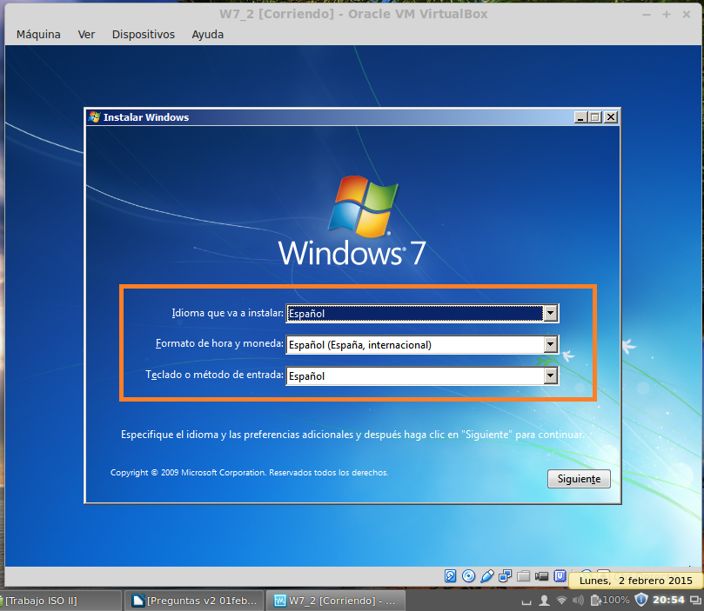

  - Seleccione“Reparar el equipo” y pulse la tecla Intro.
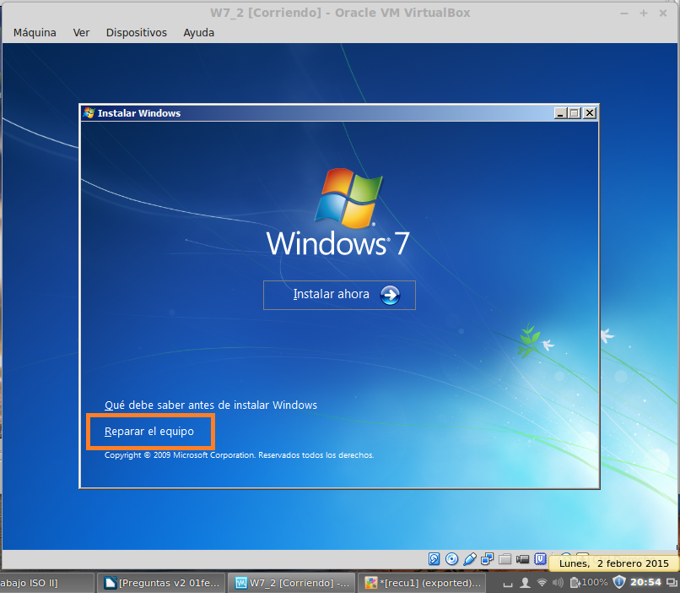

  - En la siguiente ventana seleccione el sistema operativo a reparar. A continuación haga clic sobre “Siguiente”
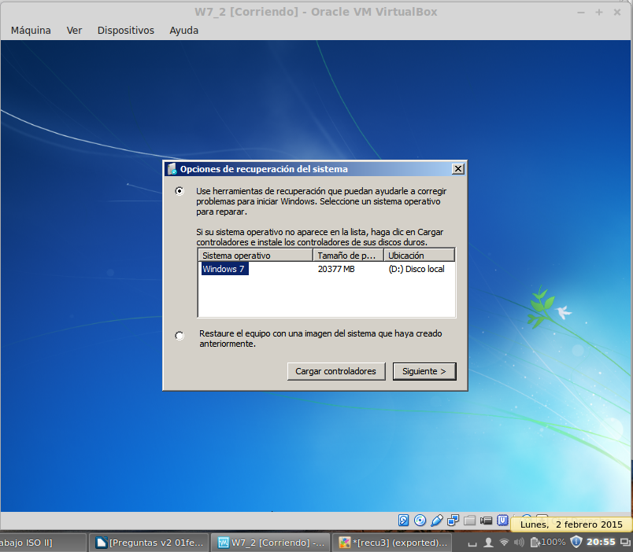
  - Finalmente se nos abrirá la ventana con las siguientes opciones para recuperar el sistema.
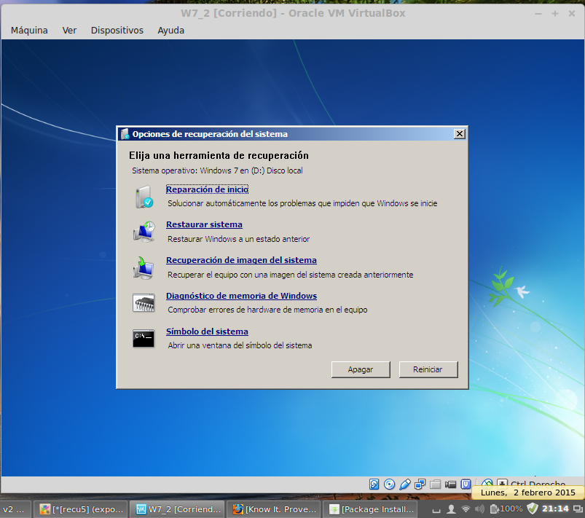

- Ordenes disponibles?

  - Reparación de Inicio: Esta opción te detecta errores en los ficheros de inicio del sistema y te los restaura si fuera necesario, soluciona los típicos problemas de inicio por falta de archivos de arranque, esos que aparecen con fondo negro y letras blancas.
  - Restaurar sistema: Es el restaurar el sistema de toda la vida, pero ahora con la posibilidad de ejecutarlo desde un CD, te detecta todos los puntos de restauración creados manualmente o automáticos y te permite restaurarlos.
  - Recuperación de imagen del sistema: Para restaurar todo el sistema desde una imagen creada previamente con el mismo sistema Backup del Windows 7, posibilidad de cargar la imagen desde una unidad externa.
  - Diagnostico de memoria de Windows: Te da la opción de reiniciar el sistema y ejecutar el tester de memoria, en busca de errores de hardware en la memoria.
  - Símbolo del sistema: Ejecuta una ventana de símbolo del sistema.
- Conjunto de órdenes

Problemas encontrados
Hemos tenido problemas para encontrar los comandos disponibles el Símbolo del sistema del disco de reparación de windows, ya que no dispone del comando HELP, y además está poco documentado.

Opinión personal
Alejandro Piqueras
Esta práctica me ha servido para ver las diferencias a nivel estructural entre Windows XP y Windows 7. Me ha llamado la atención que la consola de recuperación de Windows 7 no tenga algo tan básico como el comando HELP. Bajo mi punto de vista es una carencia importante.
Iñaki Ríos Galván
Por mi parte hay que decir que la instalación del SO de Windows 7 no tiene gran diferencia en la instalación del SO de Windows XP; es intuitivo, sencillo y "creado" para usuarios sin casi nociones de "informática". Me ha parecido bastante interesante el cambio de la consola de recuperación y el símbolo del sistema integrado en ello; su interfaz gráfica y su facilidad para ayudarte ante cualquier error es muy interesante.

Daniel Rosselló Sánchez
Ha sido una práctica interesante, ya que he podido comprender un poco mejor la diferencia entre un disco básico y dinámico, y también para que sirven todas esas opciones que salen en el menú contextual que tenemos en la herramienta de administración de discos.
Otra de las cosas que he encontrado interesante de esta práctica, es la instalación, de como el propio sistema ya se crea una partición reservada para sus archivos importantes de arranque.
Puntos de discusión

Bibliografía
Pregunta 3
Webs
http://cisco.infomerce.es/IT-Essentials_es_v5/course/module5/#5.2.3.1
Pregunta 4
Webs
http://cisco.infomerce.es/IT-Essentials_es_v5/course/module5/#5.2.4.2
http://www.pcactual.com/articulo/zona_practica/trucos/sistemas_operativos/windows_7/3651/windows_cien_por_cien_atrevete_ser_administrador.html
Pregunta 6
Webs
http://windows.microsoft.com/es-es/windows/advanced-startup-options-including-safe-mode#1TC=windows-7
Pregunta 7
Webs
http://norfipc.com/inf/variables-entorno.html

Pregunta 8
Webs
http://www.auyanet.net/?p=789

